**2.1. Instalación de entornos de desarrollo, propietarios y libres**

Elige dos entornos de desarrollo: Instala ambos en tu equipo y captura pantallas del proceso de instalación.

Ya tenía instalado tanto Visual Studio como PyCharm.

**¿Qué diferencias encontraste en el proceso de instalación entre el IDE propietario y el libre?**

Para el IDE propietario es necesario tener una licencia mientras que para el libre no hace falta.

**¿Qué ventajas identificaste en cada uno de los entornos durante la instalación?**

No vi mucha diferencia entre ambos IDEs.

**2.2. Gestión de módulos y extensiones en el entorno de desarrollo**

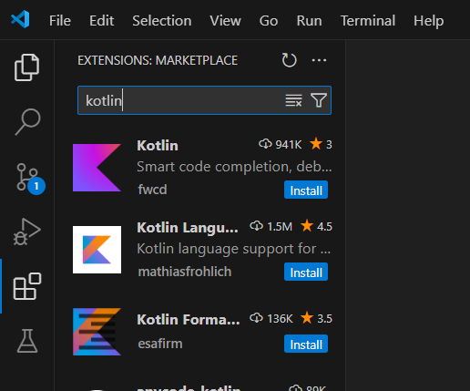

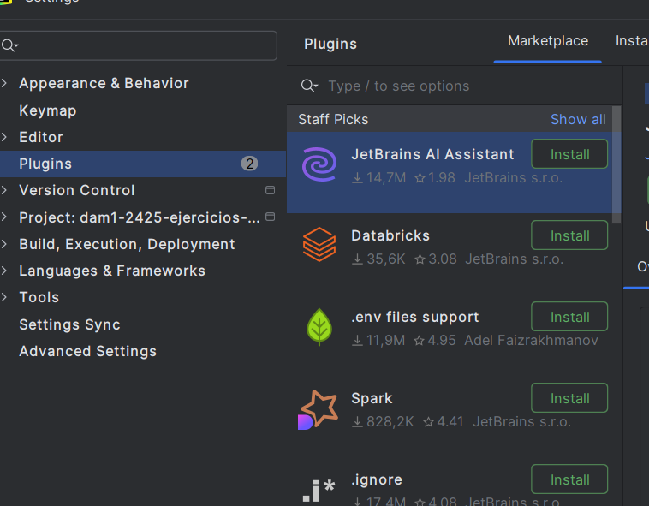

**¿Cómo fue el proceso de instalación de extensiones o módulos en cada IDE?**

En Visual Studio es un proceso muy sencillo, ya que la sección se ve clara y solo hay que buscar la extensión que quieres y pulsar el botón para instalarlo.

En Pycharm también es muy sencillo, pero la sección para los plugins está más escondida.

**¿Qué beneficios proporcionan las extensiones o plugins que instalaste para el desarrollo de tus proyectos?**

La extensión de Kotlin en VSC da soporte para usar el lenguaje de programación Kotlin.

La extensión de Jetbrains IA Assistant de PyCharm me conecta a LLMs.

**2.3. Personalización y automatización del entorno**

Personaliza el entorno de trabajo en cada IDE (tema, atajos de teclado) y automatiza una tarea, como la ejecución de pruebas o la compilación de código.

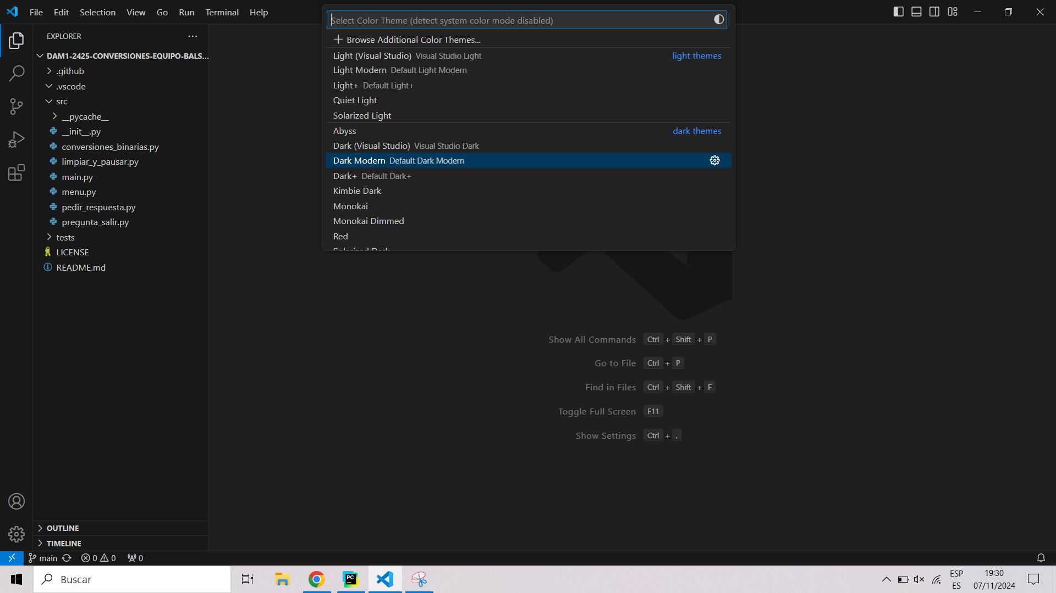

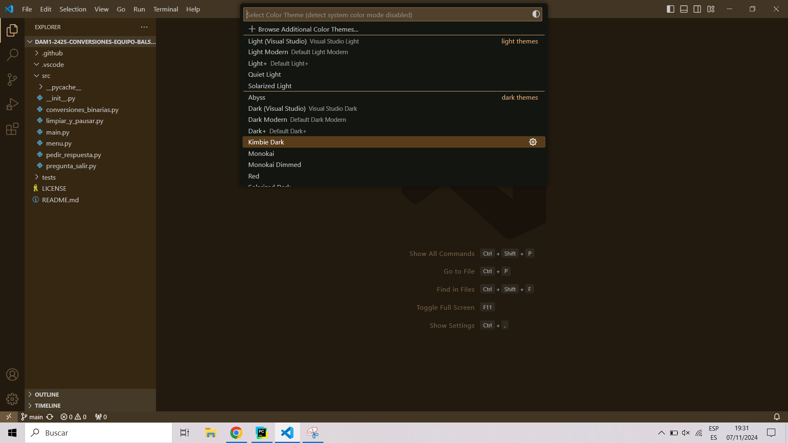

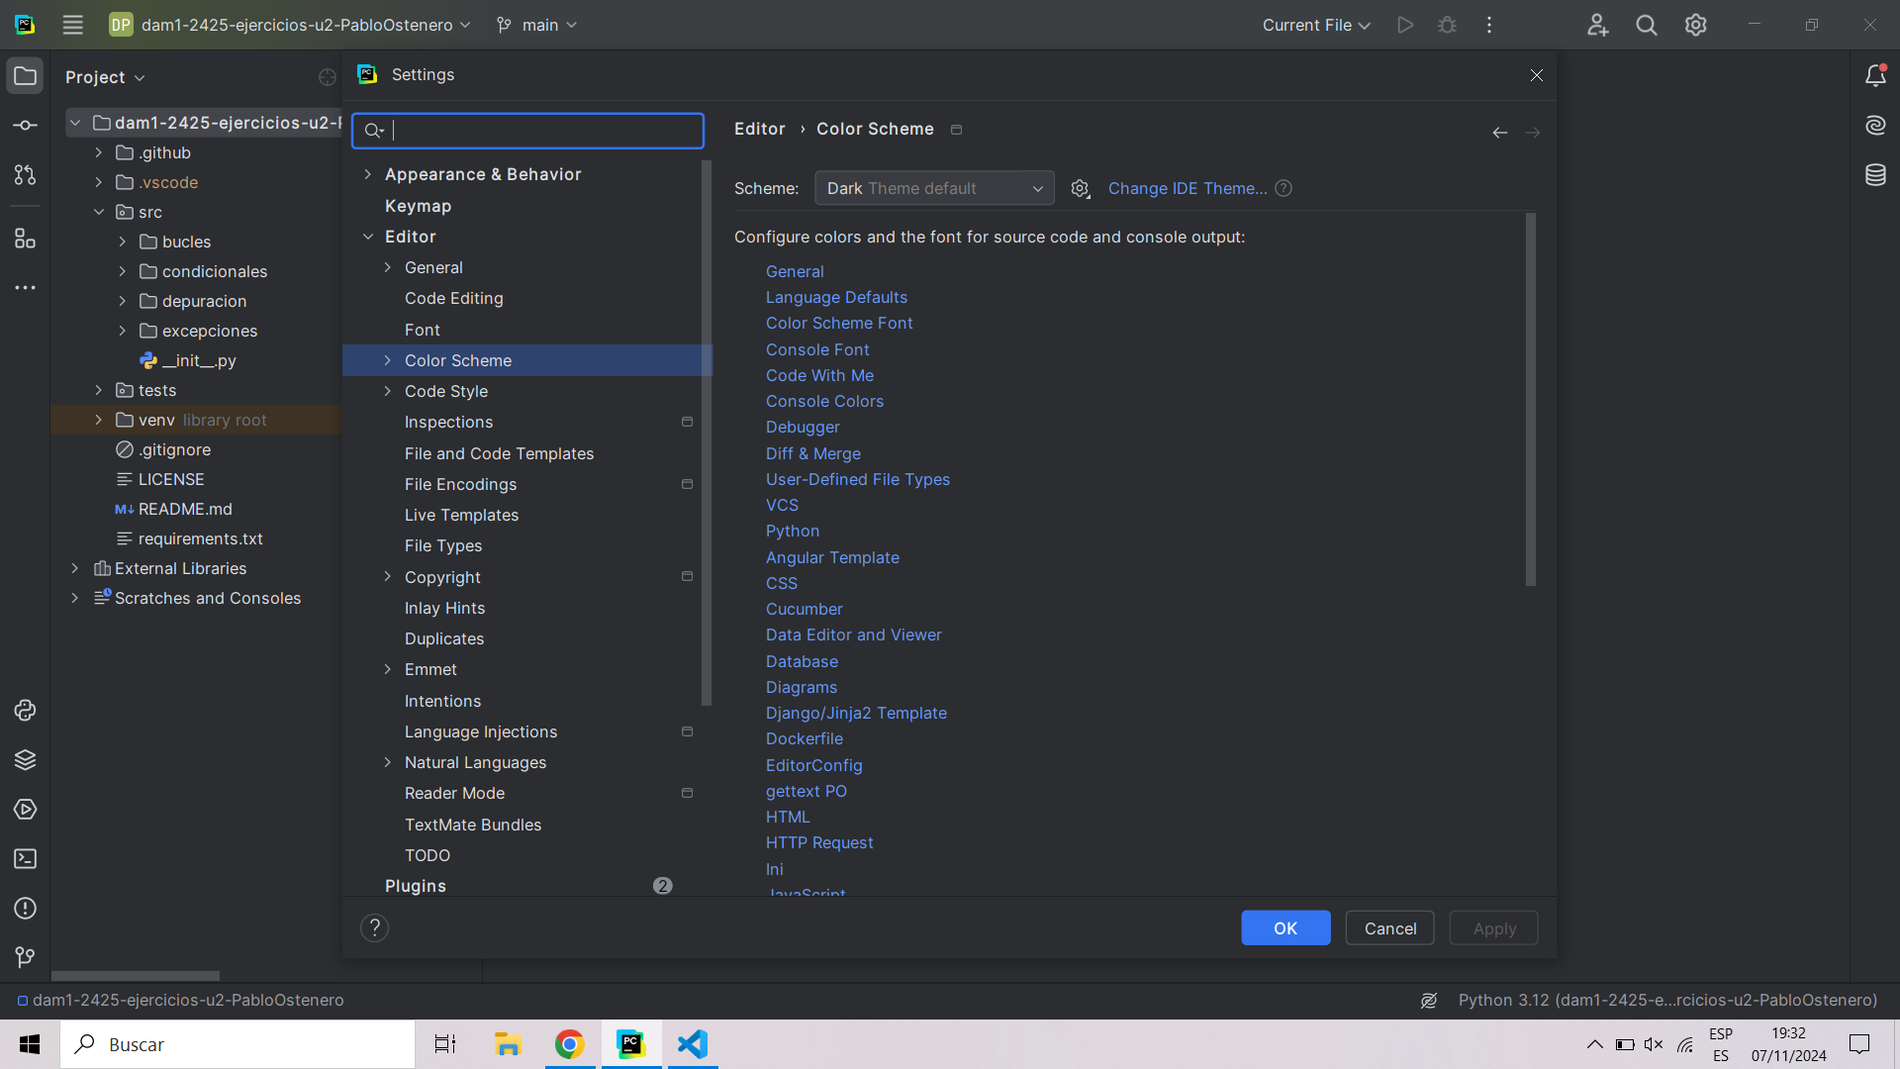

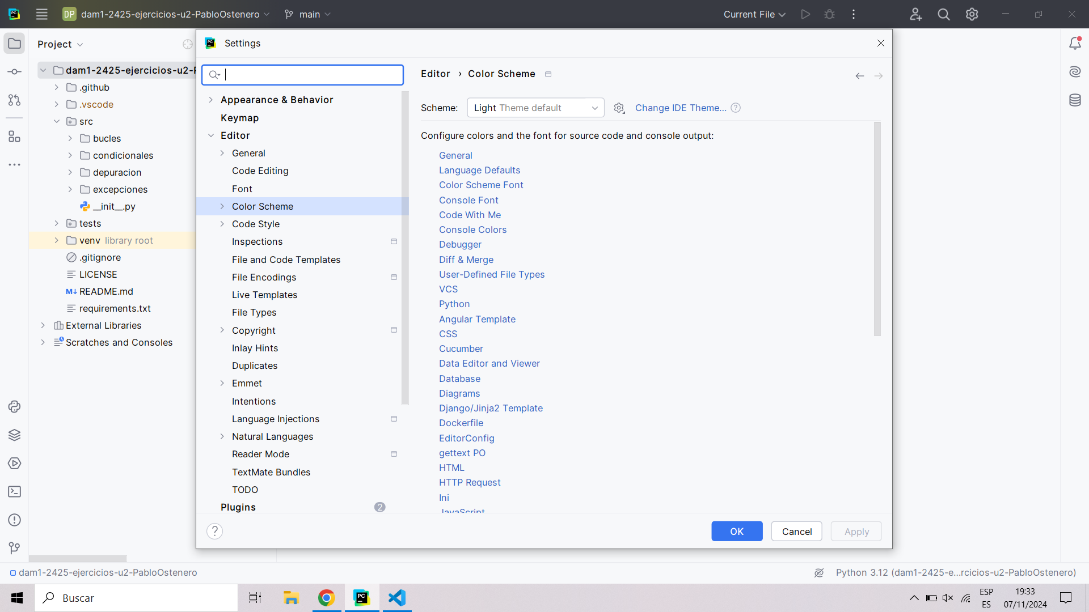

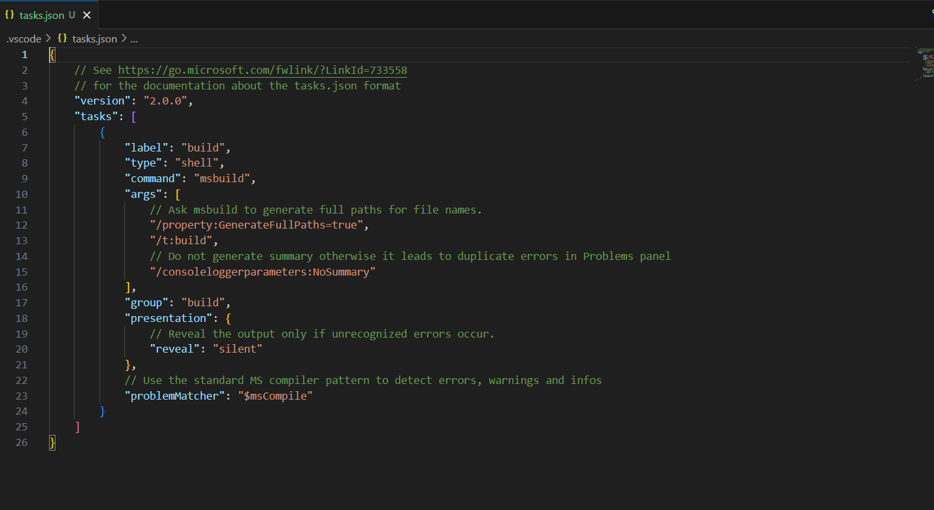

**¿Qué aspectos del entorno personalizaste y cómo mejoró tu experiencia de desarrollo?**

En ambos entornos he cambiado el color del fondo de pantalla para que me costase menos ver los programas.

**¿Cómo configuraste la automatización de tareas y en qué te benefició durante el trabajo?**

He hecho que los programas se compilen automáticamente al guardar el archivo.

**2.4. Configuración del sistema de actualización del entorno de desarrollo**

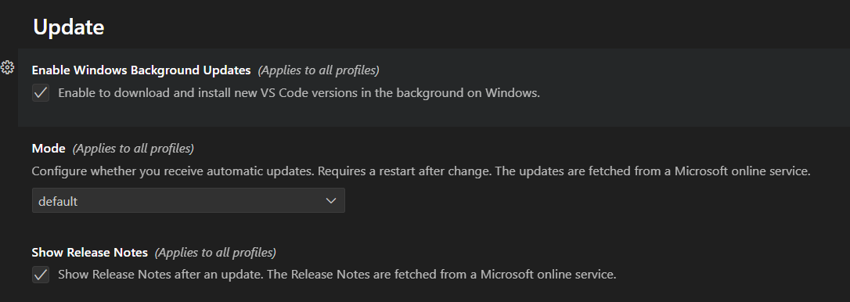

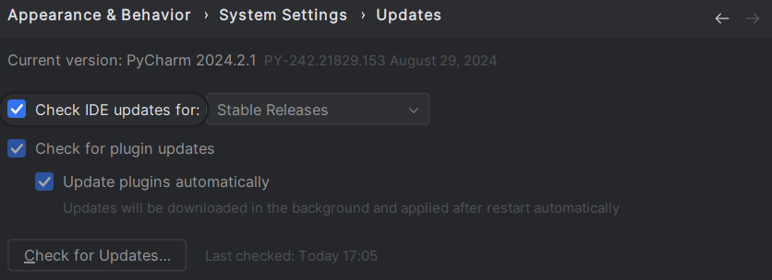

**¿Cómo configuraste las actualizaciones automáticas en cada IDE?**

Simplemente busqué en ambos IDE la opción para actualizar automáticamente los IDE y los plugins y las he activado.

**¿Por qué es importante mantener el IDE actualizado en proyectos de desarrollo?**

Tener los IDE actualizados es importante ya que permite usar las nuevas características que hayan introducido en esa actualización, tener solucionados los errores conocidos del IDE y vulnerabilidades que pueda tener y tener compatibilidad con las nuevas tecnologías que vayan surgiendo.

**2.5. Generación de ejecutables a partir de código fuente en distintos lenguajes en un mismo IDE**

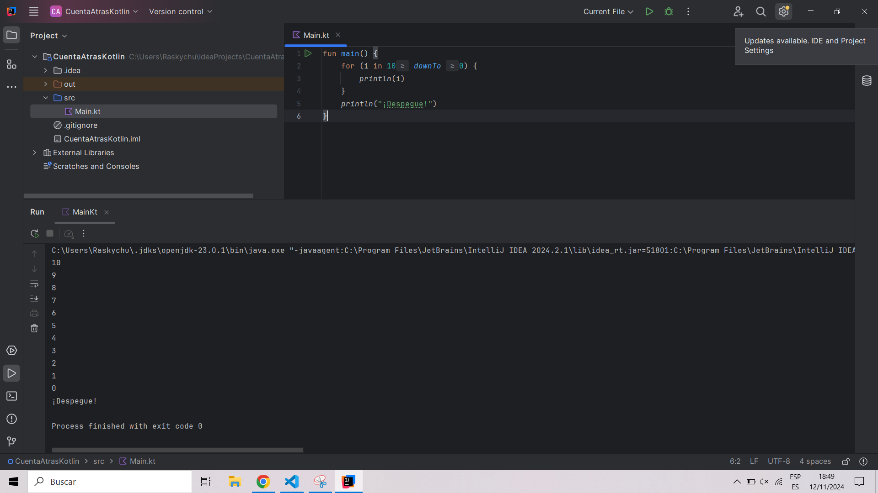

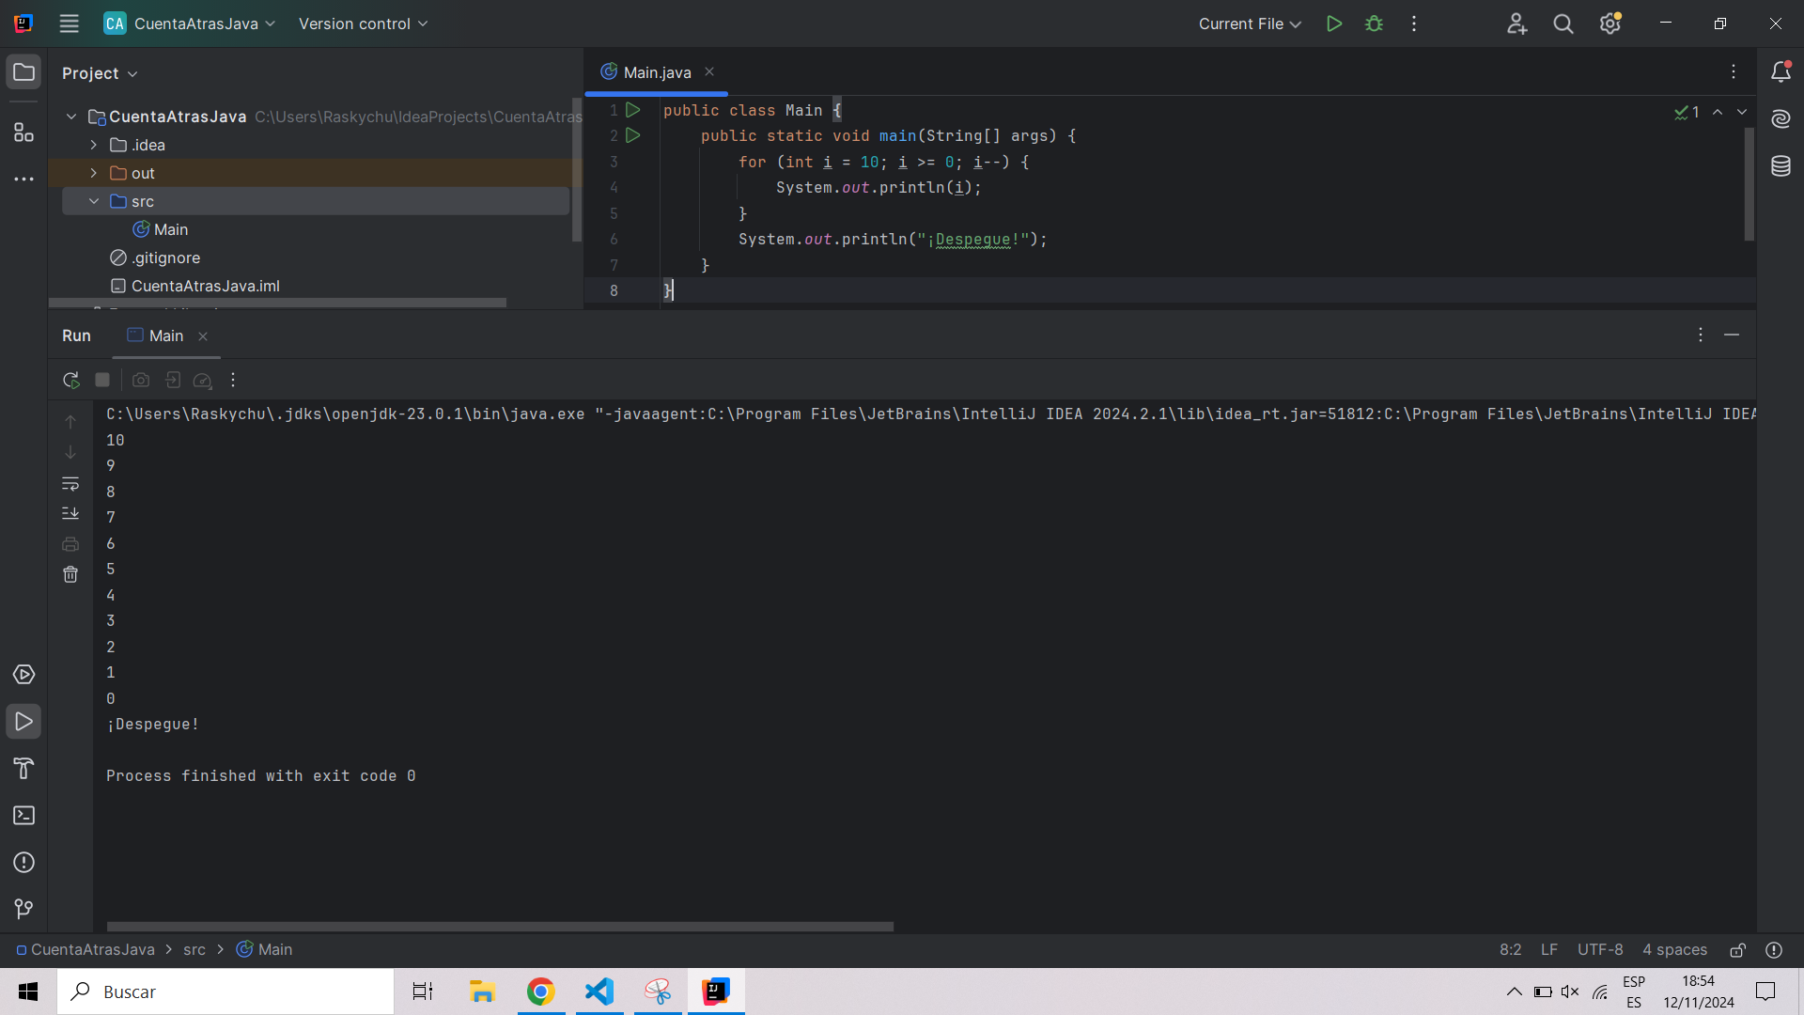

**¿Cuál fue el proceso para ejecutar el mismo programa en diferentes lenguajes dentro del mismo IDE?**

Es muy sencillo ya que se puede crear y ejecutar en un mismo entorno, haciendo más sencillo el manejo de múltiples lenguajes.

**¿Qué diferencias encontraste en la generación del ejecutable entre los dos lenguajes?**

No noté ninguna diferencia.

**2.6. Generación de ejecutables con diferentes IDEs a partir del mismo código fuente**

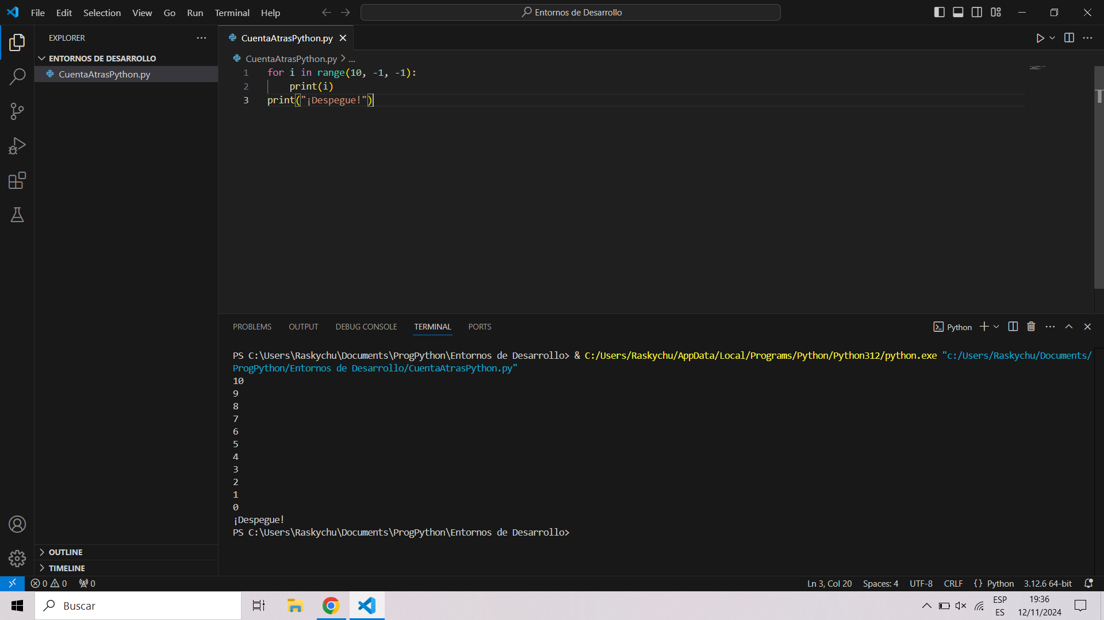

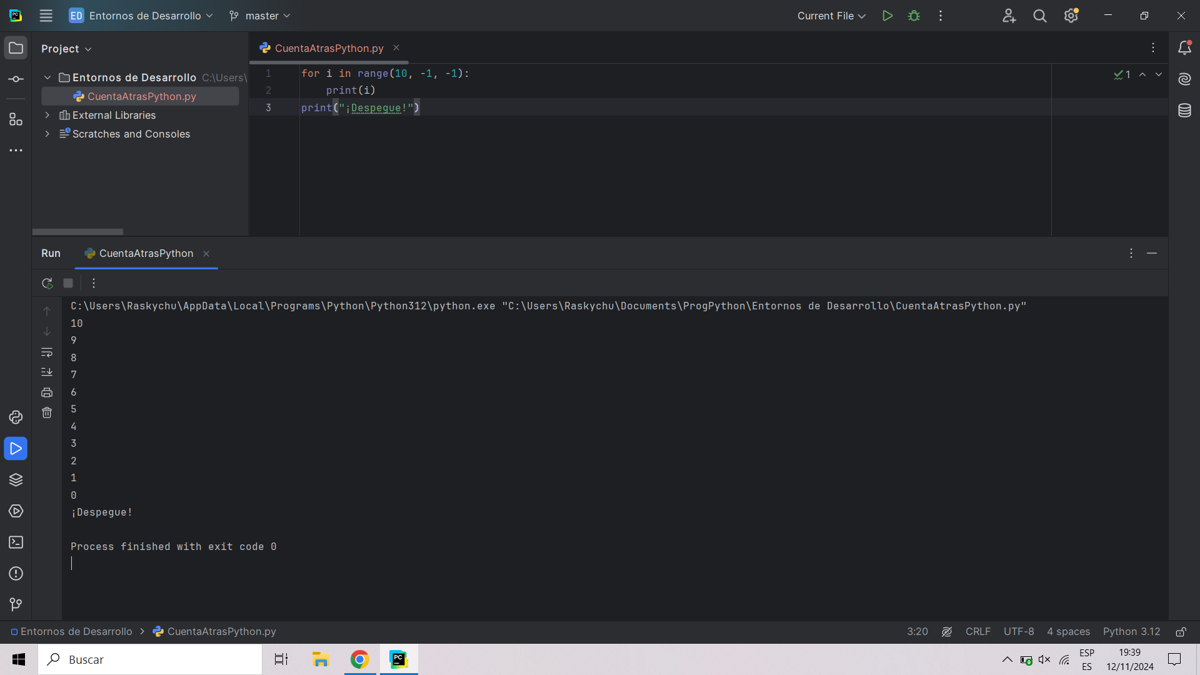

**¿Qué diferencias encontraste al ejecutar el mismo código fuente en diferentes IDEs?**

No he encontrado ninguna diferencia al ejecutar el código en ambos IDEs.

**¿Cuál de los IDEs te pareció más cómodo o eficiente para ejecutar el código Python o el lenguajes que hayas elegido? ¿Por qué?**

Me ha parecido más cómodo VSC ya que es más ligero que PyCharm.